Тестовые задания вопросы для составления экзаменационных заданий по оценке освоения умений и усвоения знаний по учебной дисциплине «Инженерная геодезия»

- За теоретическую форму Земли принято тело:
а)шар;
б)соленоид;
в)геоид;
г)эллипс.
- Параллель – это:
а)линия равных высот;
б)линия равных расстояний от экватора;
в)координатная линия постоянной широты;
г)координатная линия постоянной долготы.
- Меридиан – это:
а)координатная линия постоянной широты;
б)координатная линия постоянной долготы;
в)линия равных высот;
г) линия равных расстояний от экватора.
- Полярное сжатие референц-эллипсоида Красовского имеет значение:
а)1/300,1;
б)1/301,5;
в)1/295,9;
г)1/298,3.
- Прямоугольные координаты точки X=6 065 251м; Y=5 314 115м соответствуют зоне:
а)3
б)4
в)5
г)6
- Точка с прямоугольными координатами X=6 065 251м; Y=4 425 126м расположена:
а)к востоку от осевого меридиана зоны;
б)к западу от осевого меридиана зоны;
в) к северу от осевого меридиана зоны;
г) к югу от осевого меридиана зоны.
- Азимут истинный – это:
а)горизонтальный угол, отсчитываемый от южного направления географического меридиана по ходу часовой стрелки до заданного направления;
б) горизонтальный угол, отсчитываемый от северного направления географического меридиана против хода часовой стрелки до заданного направления;
в) горизонтальный угол, отсчитываемый от южного направления географического меридиана против хода часовой стрелки до заданного направления;
г) горизонтальный угол, отсчитываемый от северного направления географического меридиана по ходу часовой стрелки до заданного направления.

- Румб – это:
а)острый горизонтальный угол между ближайшим концом меридиана (северным или южным) и направлением на данный предмет;
б) горизонтальный угол, отсчитываемый от северного направления географического меридиана по ходу часовой стрелки до заданного направления;
в) горизонтальный угол, отсчитываемый от северного направления осевого меридиана против хода часовой стрелки до заданного направления;
г) горизонтальный угол, отсчитываемый от южного направления осевого меридиана против хода часовой стрелки до заданного направления.
- Дирекционный угол – это:
а)горизонтальный угол, отсчитанный от северного направления осевого меридиана зоны против хода часовой стрелки до заданного направления;
б) горизонтальный угол, отсчитанный от северного направления осевого меридиана зоны по ходу часовой стрелки до заданного направления;
в) горизонтальный угол, отсчитываемый от северного направления географического меридиана по ходу часовой стрелки до заданного направления;
г) горизонтальный угол, отсчитанный от южного направления осевого меридиана зоны по ходу часовой стрелки до заданного направления.
- Если дирекционный угол линии α=25°10´, то румб этой линии имеет название:
а)СВ;
б)СЗ;
в)ЮВ;
г)ЮЗ.
- Если румб линии имеет название ЮВ. То дирекционный угол этой линии находится по формуле:
а)α=r;
б)α=180°+r;
в)α=180°-r;
г)α=360°+r.
- Для вычисления значения магнитного азимута по известному дирекционному углу нужно знать:
а)вертикальный угол;
б)сближение меридианов;
в) склонение магнитной стрелки;
г) склонение магнитной стрелки и сближение меридианов.
- Если дирекционный угол линии 1-2 - 135°30´, то это значит, что линия направлена:
а)на северо-запад;
б)на юго-восток;
в)на северо-восток;
г)на юго-восток.

- Дирекционный угол линии АВ 28°10´. Дирекционный угол линии ВА равен:
а)28°10´;
б)56°20´;
в)151°50´;
г)208°10´.
- На плане, выполненном в масштабе 1:5000, длина линии равна 200 мм. Длина горизонтального положения этой линии на местности составит:
а)96,5 м;
б)193 м;
в)250 м;
г)1000 м.
- Поперечный масштаб – это:
а)масштаб, в котором производилась съемка для составления карты;
б)масштаб, подписываемый на карте;
в)линейный масштаб в виде график-диаграммы, предназначенный для точных измерений;
г)масштаб определенных условных знаков, расположенный поперек карты.
- Подпись 6067 на горизонтальной линии километровой сетки означает:
а)номер зоны – 60, а расстояние от осевого меридиана 67 км;
б)эта линия находится к северу от экватора на расстоянии 6067 км;
в) эта линия находится на расстоянии 6067 км от северного полюса;
г)широта этой линии равна 60°06´07´´.
- Численная точность масштаба 1:500 составляет:
а)0,05 м;
б)10 м;
в)5 м;
г)50 м.
- Длина линии на плане равна 20 мм, а ее горизонтальное проложение на местности равно 500 м. Масштаб плана составляет:
а)1:1000;
б)1:10000;
в)1:25000;
г)1:50000.
- При решении инженерных задач уровенную поверхность можно считать плоскостью для участков местности размером:
а)20×20 км
б)30×30 км
в)40×40 км
г)50×50 км.
- Основой разграфки и номенклатуры листов топографических карт России является международная разграфка листов карты масштаба:
а)1:1000000;
б)1:2000000;
в)1:5000000;
г)1:500000.

- Масштабу 1:25000 соответствует номенклатура листов топографической карты:
а)N-37;
б)N-37-121-15;
в)N-37-115-Г-а;
г)N-37-110-В-в-3.
- Территория, изображаемая на одном листе в масштабе 1:25000, в масштабе 1:10000 изображается на:
а)2 листах;
б)4 листах;
в)9 листах;
г)12 листах.
- Способ, когда площадь участка определена с помощью палетки, построенной в виде сетки квадратов на прозрачной основе, называется:
а)аналитический;
б)графический;
в)механический;
г)квадратный.
- Площадь участка определена по координатам вершин многоугольника и такой способ называют:
а)аналитическим;
б)арифметическим;
в)графическим;
г)механическим.
- Рельеф – это:
а)совокупность неровностей земной поверхности;
б)совокупность контуров местности;
в)совокупность предметов местности;
г)топография.
- На территории нашей страны абсолютные отметки точек определяются относительно:
а)Балтийского моря;
б)Белого моря;
в)Каспийского моря;
г)Черного моря.
- Горизонталь – это:
а) линия земной поверхности, все точки которой имеют закономерно изменяющиеся высоты;
б) следы, получающиеся от сечений земной поверхности перпендикулярными плоскостями;
в) замкнутая линия, все точки которой имеют одну и ту же высоту над поверхностью, принятой за начальную;
г)линия равных температур.
- Разностью высот смежных горизонталей называют:
а)высотой сечения рельефа;
б)шириной сечения рельефа;
в)заложением;
г)горизонтальным проложением.

- На какие группы делятся условные знаки:
а) внемасштабные, масштабные, линейные;
б) линейные, внемасштабные;
в) линейные, масштабные, площадные;
г)линейные, масштабные.
- Дайте определение - котловина:
а) куполообразная или коническая возвышенность земной поверхности;
б) чашеобразное замкнутое со всех сторон углубление;
в) понижение между двумя соседними горными вершинами или возвышениями;
г) совокупность вогнутых частей поверхности.
- Формула уклона линии:
а) i=d/h;
б) i=h/d;
в) i=hxd;
г) h= I xd
где h-превышение, d-заложение линии.
- Уклон линии при горизонтальном расстоянии на местности d = 100 м и при превышении h = 1,0 м будет равен:
а)0,001;
б)0,01;
в)0,02;
г)0,1.
- Характерной линией лощины является:
а)линия бровки;
б)линия подошвы;
в)линия водораздела;
г)линия водослива.
- Характерной линией хребта является:
а) линия бровки;
б) линия подошвы;
в) линия водораздела;
г) линия водослива.
- Бергштрих – это:
а)отметка вершины горы;
б)отметка подножия горы;
в)указатель направления склона;
г)указатель направления течения реки.
- Истинной погрешностью называют:
а)погрешность измерительного прибора;
б)разность между результатом измерения и истинным значением определяемой величины;
в)самую большую погрешность измерения;
г)среднюю погрешность при многократных измерениях.
- Предельная средняя квадратичная погрешность вычисляется по формуле:
а) Δ_{пред}=m;
б) Δ_{пред}=2m;
в) Δ_{пред}=3m;
г)Δ_{пред}=4m.

- Вес измерения характеризует:
а)вес применяемых измерительных приборов;
б)вес упаковки приборов;
в)степень провисания инварной проволоки;
г)степень надежности результата измерений.
- В прямой геодезической задаче величину ΔY определяют по формуле:
а) ΔY=d$\cos{\text{α}}$;
б) ΔY=d$\sin{α}$;
в) ΔY= d$/\sin{α}$;
г) ΔY=d$\tan{α}$.
- В прямой геодезической задаче величину ΔX определяют по формуле:
а) ΔX=d$\cos{\text{α}}$;
б) ΔX=d$\sin{α}$;
в) ΔX= d$/\sin{α}$;
г) ΔX=d$\tan{α}$.
- При решении обратной геодезической задачи, для того чтобы рассчитать дирекционный угол линии 1-2, нужно знать:
а)координаты x и y точки 1;
б) координаты x и y точки 2;
в) координаты x и y точки 1 и 2;
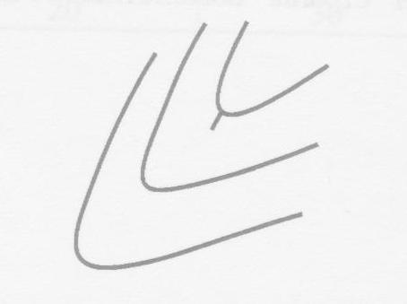
г) координаты x и y точки 1, 2 и длину линии 1-2.
- Форма рельефа, изображенного на рисунке, называется:
а) впадина;
б) гора;
в) лощина;
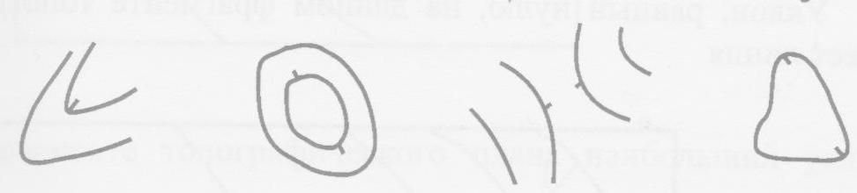
г) хребет.
- Форма рельефа, изображенного на рисунке, называется:
а) впадина;
б) гора;
в) лощина;
г) хребет.
- Форма рельефа, изображенного на рисунке, называется:
а) впадина;
б) гора;
в) лощина;
г) седловина.
- Форма рельефа, изображенного на рисунке, называется:
а) впадина;
б) гора;
в) лощина;
г) седловина.
- Форма рельефа, изображенного на рисунке, называется:
а) впадина;
б) гора;
в) лощина;
г) хребет.
- Укажите формулу расчета превышений точки В над точкой А:
а) h=Нв-На;
б) h=На-Нв;
в) Нв = На –h;
г) На=Нв-h.
- Кремальера – это:
а)устройство для наведения на цель;
б)устройство для оптического центрирования;
в)устройство для юстировки уровня при трубе;
г)устройство зрительной трубы, служащее для перемещения фокусирующей линзы.
- Горизонт прибора - это:
а) высота прибора;
б) высота визирного луча под отсчетной поверхностью;
в) максимальная высота штатива;
г) максимальное значение превышения, которое можно измерить с одной станции.
- Место нуля вертикального круга – это:
а)отсчет по вертикальному кругу, соответствующий горизонтальному положению визирной оси зрительной трубы и оси уровня;
б)отсчет по вертикальному кругу при КЛ;
в) отсчет по вертикальному кругу при КП;
г) отсчет по горизонтальному кругу при КЛ.
- Если по нивелирной рейке получены отсчеты по дальномерным нитям 1580 и 1245, то расстояние до рейки равно:
а)3,35 м;
б)33,5 м;
в)335 м;
г)82,5 м.
- Точность измерения линий на поверхности земли землемерными лентами при благоприятных условиях измерений (ровная местность, устойчивый сухой грунт и т.п.) характеризуется относительной погрешностью:
а)1:1000;
б)1:2000;
в)1:3000;
г)1:5000.
- Угол наклона, измеренный теодолитом 4Т30П, вычисляется по формуле:
а)ν=М0-КЛ;
б)ν=КЛ-М0;
в)ν=КП-М0;
г)ν=КЛ-КП.

- Если при измерении угла наклона теодолитом 4Т30П отсчеты по вертикальному кругу были КЛ 7°15´ и КП -7°25´, то место нуля М0 равно:
а)+5´;
б)+10´;
в)-5´;
г)-10´.
- Положение снимаемой точки, если высота теодолита 4Т30П равна высоте наведения, а отсчет по вертикальному кругу при круге лево равен 5°10´, М0=0°00´:
а)ниже станции;
б)выше станции;
в)на уровне станции;
г)такого отсчета быть не может.
- Положение снимаемой точки, если высота теодолита 4Т30П равна высоте наведения, а отсчет по вертикальному кругу при круге лево равен 0°02´, М0=2´:
а) выше станции;
б)ниже станции;
в)на уровне станции;
г) такого отсчета быть не может.
- При геометрическом нивелировании превышение определяют:
а)при помощи геодезического прибора с наклонной визирной осью;
б) при помощи геодезического прибора с горизонтальной визирной осью;
в)как функцию разности температуры кипения воды на разных высотах;
г)по паре аэрофотоснимков.
- Тригонометрическое нивелирование выполняют с помощью:
а)нивелира;
б)светодальномера;
в)теодолита;
г)эклиметра.
- Вешание линии – это:
а)выбор точек вдоль измеряемой линии для построения профиля трассы;
б)обеспечение видимости между конечными точками линии;
в)расчистка местности вдоль измеряемой линии;
г)установка в створе измеряемой линии дополнительных вех.
- При нивелировании способом «вперед» высота прибора в точке А равна 1345 мм и передний отсчет по рейке в точке В равен b= 0921. Отметка точки А H_{a} = 105,421 м. Отметка точки В равна:
а)104,076;
б)104,500;
в)105,845;
г)106,342.
- Невязку в приращениях координат, если она не превышает допустимое значение, распределяют:
а) поровну во все приращения координат;
б) пропорционально длинам сторон теодолитного хода;
в) пропорционально значению дирекционного угла каждой линии;
г) пропорционально значениям приращений координат.
- В теодолитном ходе f_{x} = +0,03 м и f_{y} = -0,04 м. Вычисленная невязка f_{p} равна :
а) 0,05 м;
б) 0,06 м;
в) 0,07 м;
г) 0,08 м.
- Формула ∑β = 180°(n - 2) применяется для вычисления:
а) практической суммы измеренных углов в замкнутом теодолитном ходе;
б) практической суммы измеренных углов в разомкнутом теодолитном ходе;
в) теоретической суммы измеренных углов в замкнутом теодолитном ходе;
г) теоретической суммы измеренных углов в разомкнутом теодолитном ходе.
- Формула ∑β = α_{кон} – _{αнач} + (180° × n) применяется для вычисления:
а) практической суммы измеренных углов в замкнутом теодолитном ходе;
б) практической суммы измеренных углов в разомкнутом теодолитном ходе;
в) теоретической суммы измеренных углов в замкнутом теодолитном ходе;
г) теоретической суммы измеренных углов в разомкнутом теодолитном ходе.
- Допустимое значение высотной невязки f_{hдоп} для ходов технического нивелирования рассчитывают по формуле:
а) f_{hдоп} = ±100 мм√L;
б) f_{hдоп} = ±50 мм√L;
в) f_{hдоп} = ±10 мм√L;
г) f_{hдоп} = ±5 мм√L.
- Если между реперами с отметками Н_{M} = 142,500 м и Н_{N} =147,800 м проложен ход технического нивелирования длиной хода 4 км и сумма превышения по ходу равна +5,320 м, то невязка равна:
а) +0,010 м;
б) +0,020 м;
в) -0,010 м;
г) -0,020 м.
- Чтобы вычислить горизонт прибора при нивелировании поверхности, нужно знать:
а) горизонт прибора предыдущей станции;
б) масштаб картограммы земляных работ;
в) отметки всех точек, нивелируемых со станции;
г) отметку точки и отсчет по рейке, на ней стоящей.
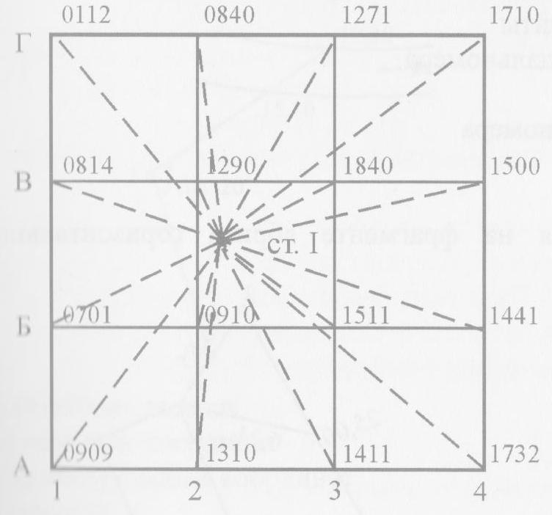
- Дана схема нивелирования поверхности по квадратам и известно, что отметка точки А1 Н_{А1} = 160,091. Тогда горизонт прибора равен:
а) 161,000;
б) 161,401;
в) 160,203;
г) 160,905.

- Горизонт прибора на фрагменте продольного профиля трассы равен:
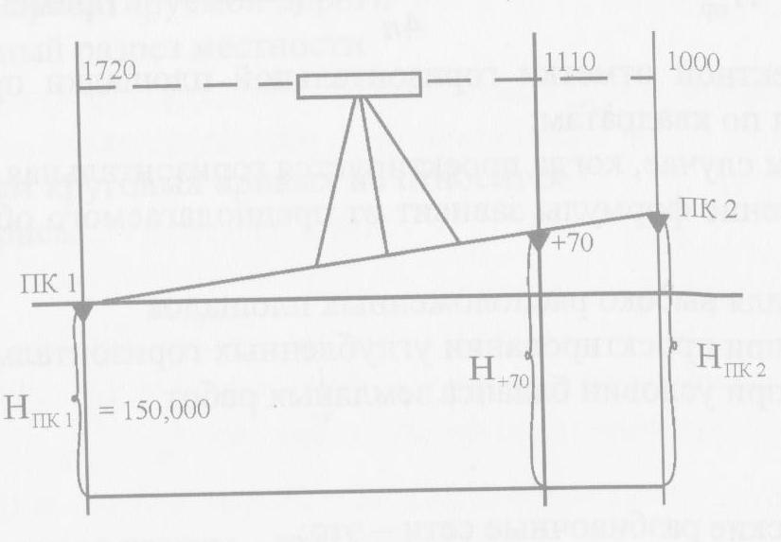
а) 151,720;
б)151,110;
в) 151,000;
г) 150,000.

- Формула Н_{пр} = $\frac{ΣН1+2ΣН2+3ΣН3+4ΣН4}{4n}$ применяется для вычисления проектной отметки горизонтальной площадки при выполнении нивелирования по квадратам
а) в любом случае, когда проектируется горизонтальная площадка;
б) только для высоко расположенных площадок;
в) только при проектировании углубленных горизонтальных площадок;
г) только при условии баланса земляных работ.
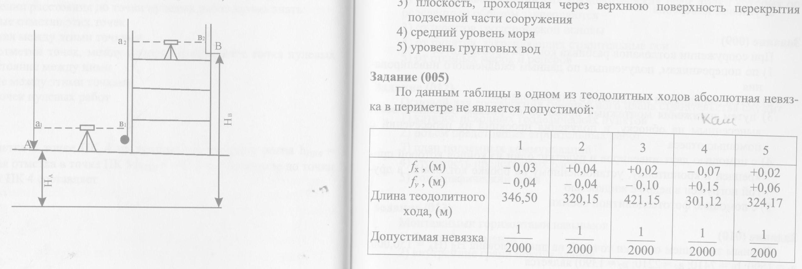
- Верным значением отметки точки В на монтажном горизонте Н_{В} при Н_{А} =150,000; а₁ = 1400; b₁ = 1210; b₂ =1200 является:
а) 152,410;
б) 155,300;
в) 156,250;
г) 157,500.

- По данным таблицы в одном из теодолитных ходов невязка в периметре не является допустимой:
а) 1;
б) 2;
в) 3;
г) 4;
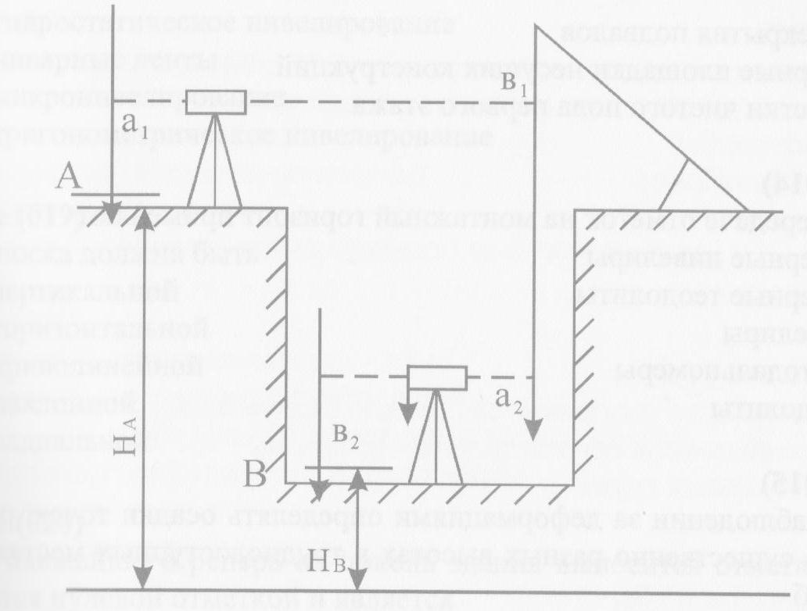
д) 5.

- Верным значением отметки точки В на дне котлована Н_{В} (Н_{А} = 150,00; а₁ = 1590; b₁ = 7410; а₂ = 2210; b₂ = 1390) является:
а) 142,590;
б) 145,000;
в) 147,790;
г) 148,410.
- Компенсатор – это
а) приспособление при помощи которого линия визирования автоматически устанавливается в горизонтальное положение
б)устройство для предварительной установки нивелира
в) устройство для совмещения концов пузырька цилиндрического уровня
г) устройство для ликвидации наклона рейки.

- Основной осью теодолита называется
а) визирная ось;
б) ось вращения зрительной трубы;
в) ось цилиндрического уровня;
г) ось вращения теодолита.
- Теодолит 4Т30П горизонтируют
а) по уровню при алидаде горизонтального круга вращением подъемных винтов;
б) по уровню при трубе вращением подъемных винтов;
в) по уровню при алидаде горизонтального круга с помощью ножек штатива;
г) по уровню при алидаде горизонтального круга и по уровню при трубе вращением подъемных винтов.
- Визирная ось зрительной трубы – это:
а) линия, соединяющая оптические центры объектива и окуляра;
б) линия, соединяющая оптический центр объектива и перекрестие сетки нитей;
в) линия, соединяющая оптический центр окуляра и перекрестие сетки нитей;
г) линия, соединяющая оптический центр фокусирующей линзы перекрестие сетки нитей.
- Визирная ось теодолита должна быть перпендикулярна
а) оси вращения зрительной трубы;
б) оси вращения теодолита;
в) оси цилиндрического уровня при алидаде горизонтального круга;
г) оси цилиндрического уровня зрительной трубы.
- Ось цилиндрического уровня при алидаде горизонтального круга теодолита должна быть перпендикулярна
а) оси вращения зрительной трубы;
б) оси вращения теодолита;
в) визирной оси;
г) оси цилиндрического уровня зрительной трубы.
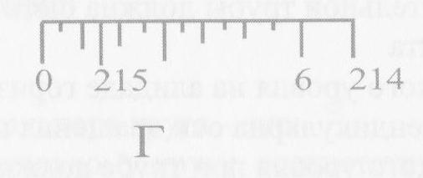
- Отсчет по горизонтальному кругу равен:
а) 214° 45´
б) 215° 03´
в) 215° 15´
г) 215° 45´
- Топографической называют съемку, в результате которой получают
а) положение контуров местности
б) положение контуров местности и рельефа
в) рельеф
г) цифровую карту
- Сущность геодезических разбивочных работ состоит
а) в закреплении на местности точек съемочного обоснования
б) в перенесении на местность проекта сооружения
в) в построении строительной сетки
г) в построении триангуляции

- Разбивочный чертеж – это:
а) выделенные на карте участки зеленых насаждений
б) схема точек планового обоснования участка
в) чертеж, содержащий данные измерений при техническом нивелировании
г) чертеж, содержащий все необходимые данные для перенесения отдельных элементов сооружения в натуру
- Геодезическими разбивочными работами называют
а) проложение теодолитных ходов
б) процесс закладки реперов
в) процесс перенесения проектов планировки и застройки в натуру
г) процесс составления проектов планировки и застройки
- Разбивочная сеть – это:
а) геодезическая сеть, создаваемая для перенесения проекта в натуру
б) геодезическая сеть в виде системы квадратов или прямоугольников, ориентированных параллельно большинству разбивочных осей сооружения
в) геодезическое построение в виде ломаной линии
г) теодолитный ход
- Для построения в натуре точки полярным способом
а) вычисляют радиусы для построения полюса
б) находят в натуре точку пересечения двух натянутых рулеток с фиксированными расстояниями
в) строят в натуре проектный угол и откладывают проектное расстояние
г) строят два проектных угла с вершиной в двух полюсах
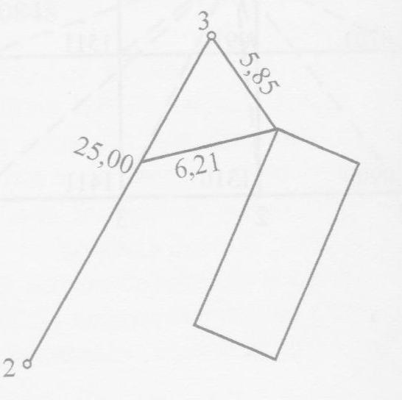
- Угол здания на фрагменте абриса горизонтальной съемки снят способом:
а) линейных засечек
б) полярных координат
в) прямоугольных координат
г) угловых засечек
- Две точки на берегах реки на данном фрагменте абриса горизонтальной съемки сняты
а) способом линейных засечек
б) способом полярных координат
в) способом створов
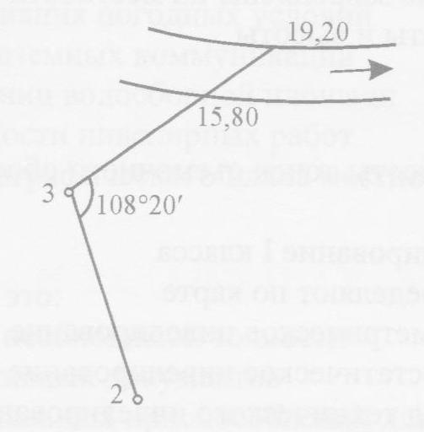
г) способом угловых засечек

- Проектная линия - это:
а) линия любых равных величин;
б) линия, определяющая максимально допустимые отметки;
в) линия, определяющая положение сооружений в плане и по высоте;
г) одна из координатных линий.
- Чтобы вычислить проектную отметку точки, нужно знать:
а) проектный уклон и расстояние от точки, проектная отметка которой известна;
б) проектный уклон и расстояние от точки, фактическая отметка которой известна;
в) только проектный уклон;
г) фактическую отметку точки.
- Рабочая отметка - это:
а) отметка, на которой ведутся земляные работы;
б) разность между проектными и фактическими отметками;
в) разность между фактическими и проектными отметками;
г) разность между абсолютными и условными отметками.
- При вычислении расстояния до точки нулевых работ нужно знать:
а) рабочие отметки, между которыми находится точка нулевых работ и расстояние между ними;
б) превышения между этими точками;
в) расстояние между этими точками;
г) абсолютные отметки этих точек.
- Точка нулевых работ - это:
а) точка, в которой абсолютная отметка местности равна нулю;
б) точка, в которой невязка по превышениям равна нулю;
в) точка пересечения проектной линии с линией профиля местности;
г) точка, в которой невозможно осуществление земляных работ.
- Если рабочая отметка имеет отрицательный знак, то:
а) все расчеты следует выполнять заново;
б) нужно выполнить выемку;
в) нужно выполнить насыпь;
г) такой знак рабочая отметка иметь не может.
- При построении продольного профиля трассы:
а) вертикальный и горизонтальный масштабы делают равными;
б) вертикальный масштаб должен быть крупнее, чем горизонтальный;
в) горизонтальный масштаб должен быть крупнее, чем вертикальный;
г) соблюдают только горизонтальный масштаб.
- Проектный уклон - это:
а) котангенс угла наклона проектной линии или плоскости;
б) косинус угла наклона проектной линии или плоскости;
в) синус угла наклона проектной линии или плоскости;
г) тангенс угла наклона проектной линии или плоскости.
- Рабочая отметка в точке ПК 4 на продольном профиле равна +1,24 м, рабочая отметка в точке ПК 5равна -0,76 м. Расстояние до точки нулевых работ от ПК 4 составляет:
а) 38,0 м;
б) 62,0 м;
в) 41,2 м;
г) 58,8 м.

- При трассировании линейных сооружений уклоны проектной линии выбирают так, чтобы:
а) они не превосходили предельного значения, установленного для данного сооружения;
б) они всегда были минимально возможными;
в) был самый быстрый сток воды;
г) по возможности избегать земляных работ.
- Рабочая отметка в точке ПК 4 на продольном профиле равна +1,24 м, рабочая отметка в точке ПК 5равна -0,76 м. Расстояние до точки нулевых работ от ПК 5 составляет:
а) 38,0 м;
б) 62,0 м;
в) 41,2 м;
г) 58,8 м.
- При трассировании линейных сооружений уклоны проектной линии чаще всего выражают в промилле - это:
а) одна десятая доля;
б) одна сотая доля;
в) одна тысячная доля;
г) одна десятитысячная доля.
- Сетка квадратов на топографических картах, образованная вертикальными и горизонтальными линиями, проведенными параллельно осям прямоугольных координат через определенные интервалы - это:
а) координатная сетка;
б) прямоугольная сетка;
в) геодезическая сетка;

г) квадратная сетка.
- На фрагменте топографического плана изображено:
а) колодец;
б) мельница;
в) пункт государственной геодезической сети;
г) маяк.
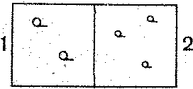
- На фрагменте топографического плана изображено:
а) бурелом;
б) редколесье;
в) вырубка;
г) гарь.
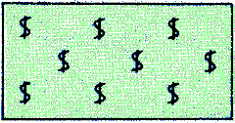
- На фрагменте топографического плана изображено:
а) кустарник;
б) заросли бамбука;
в) виноградник;
г) ягодный сад.
- На фрагменте топографического плана изображено:
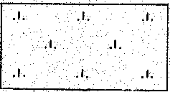
а) моховая и лишайниковая растительность;
б) камышовая и тростниковая растительность;
в) луговая растительность;
г) рисовые поля.


- На фрагменте топографического плана изображено:
а) автострада;
б) усовершенствованное шоссе;

в) шоссе;
г) улучшенная грунтовая дорога.
- На фрагменте топографического плана изображено:
а) колодец;
б) родник;
в) гейзер;
г) водомерный пост.
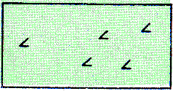
- На фрагменте топографического плана изображено:
а) бурелом;
б) редколесье;
в) вырубка;
г) саксаул.
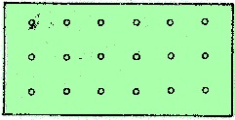
- На фрагменте топографического плана изображено:
а) заросли кустарников;
б) поросль леса;
в) фруктовые сады;
г) пальмовые рощи.
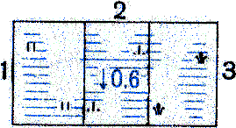
- На фрагменте топографического плана изображено:
а) болота непроходимые;
б) болота проходимые;
в) солончаки;
г) мангровые заросли.

- Проектная отметка ПК 1 на данном фрагменте продольного профиля трассы будет равна:
а) 121,50 м;
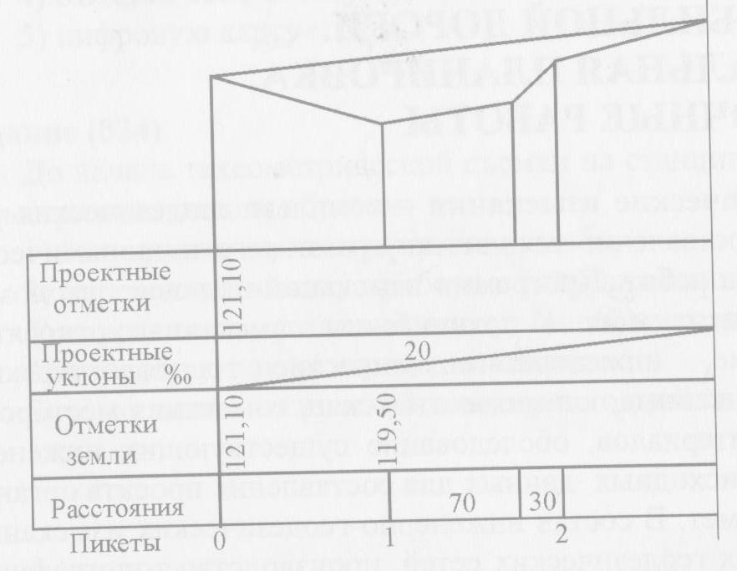
б) 122,00 м;
в) 122,50 м;
г) 123,10 м.

- При трассировании линейных сооружений трассой называют:
а) железные дороги;
б) линейное сооружение;
в) шоссе;
г) ось проектируемого линейного сооружения.

- Проектная отметка ПК 2 равна:
а) 122,00 м;
б) 122,50 м;
в) 123,50 м;
г) 125,10 м.

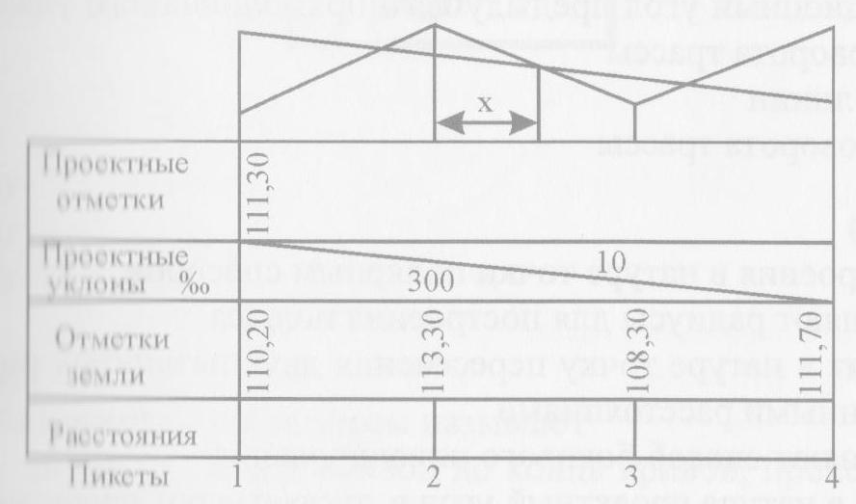
- Расстояние до точки нулевых работ от ПК 2 будет равно:
а) 25 м;
б) 30 м;
в) 50 м;
г) 75 м.

- Основой для составления генерального плана строительства служит
а) каталог исходных геодезических пунктов;
б) план подземных коммуникаций;
в) топографический план;
г) стоимость предстоящих работ.
- СНиП 3.01.03-84 носит название
а) инженерно-геодезические изыскания для строительства;
б) геодезические работы в строительстве;
в) методы измерения деформации оснований зданий и сооружений ;
г) стандартизация в РФ.
- Исполнительную съемку выполняют
а) аналитически;
б) перед строительством;
в) по картами планам;
г) после завершения строительства или этапов строительства.
- Главные оси сооружения – это
а) габаритные оси сооружения;
б) оси, проходящие по контуру сооружения;
в) оси симметрии сооружения;
г) оси служащие для детальной разбивки сооружения.
- При наличии на стройплощадке строительной сетки для перенесения точек в натуру чаще всего используют способ
а) перпендикуляров (прямоугольных координат);
б) способ линейных засечек;
в) угловых засечек;
г) створных засечек.

